Deckblatt mit Word gestalten | M+I

Ziele: Du kannst mit Word ein Deckblatt erstellen und Bilder aus dem Internet in das Titelblatt gezielt einfügen.
Auftrag:
- Öffne das Programm Microsoft Word.
Doppelklick auf das Microsoft Word – Symbol auf dem Bildschirm.
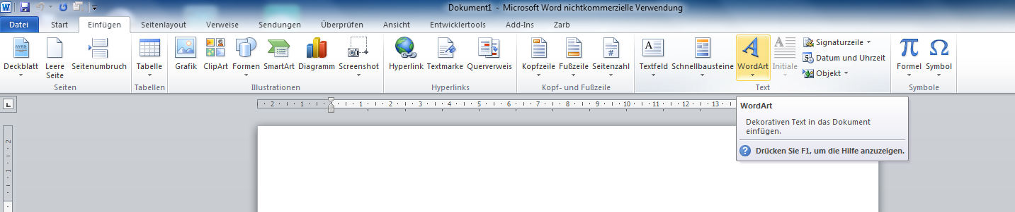
2. Klicke in der Menüleiste „Einfügen“ auf „WordArt“

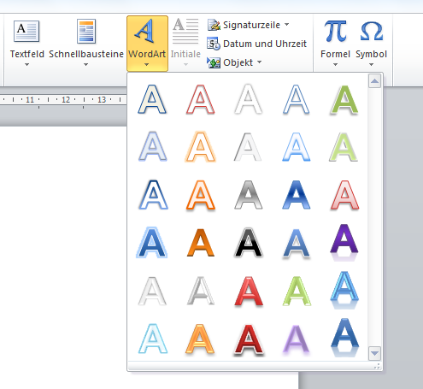
3. Wähle ein Schriftmuster aus, klicke darauf und
gebe den Text „Mittelalter“ ein.
4. Es erscheint nun im Menü „Zeichentools“,
klicke auf „Format“.
5. Klicke auf „Texteffekte“ und auf „Transformieren“. Dort kannst du den Verlauf des Texts auswählen.
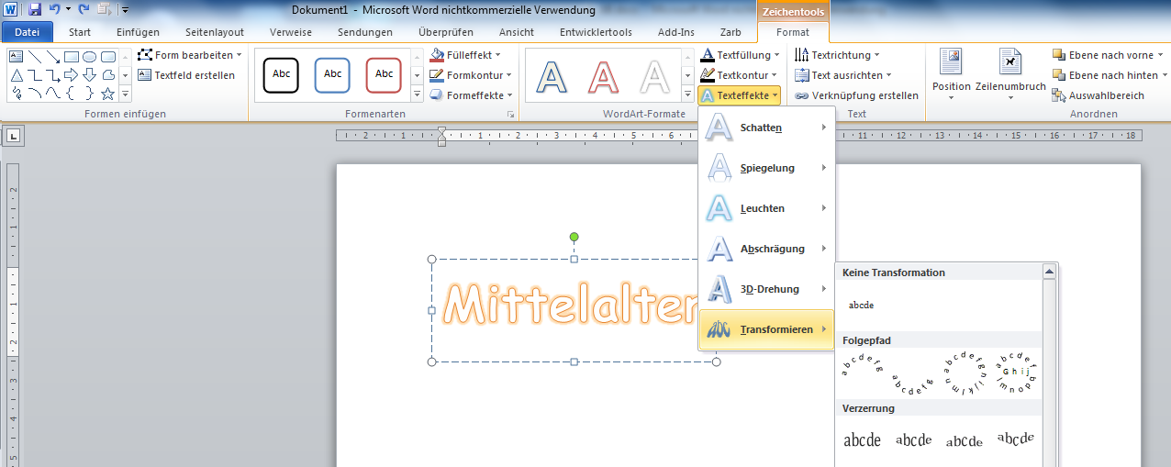

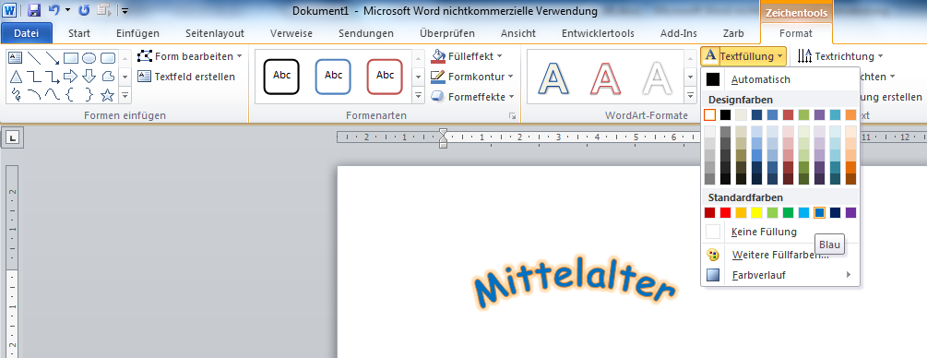
5. Um den Text farblich zu füllen, klicke auf „Textfüllung“. Hier kannst du verschiedene
Farben, Strukturen oder Muster zum Füllen benutzen.

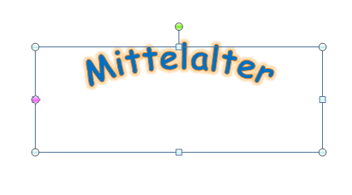
6. Die Grösse des Titels kannst du verändern, indem du an einer Ecke des Titelrahmens
ziehst.
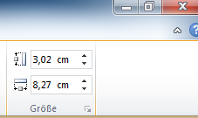

7. Verkleinere das Word-Dokument (oben rechts,
oberhalb der Menüleiste).
8. Öffne das Internet.
Doppelklick auf das Internet-Symbol auf dem Bildschirm (Desktop).

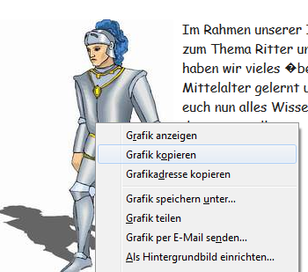
9. Suche über eine Suchmaschine (z.B. www.blinde-kuh.de)
Gebe Begriffe ein, die wir bereits über das Mittelalter besprochen haben. (z.B. Ritter), und suche nach geeigneten Begriffen in der Suchmaschine.

10.Klicke mit der rechten Maustaste auf ein Bild
und wähle aus dem Kontextmenü
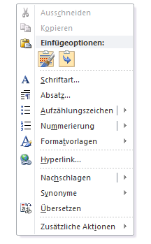
„Grafik kopieren“.
11.Klicke auf der unteren
Menüleiste auf das
12. Um das Bild zu verschieben, klicke mit der rechten
Maustaste auf das Bild.
Klicke auf „Seitenumbruch“
und „Transparent“
Word-Symbol.
Klicke mit der rechten.
Maustaste auf das Blatt
und füge das Bild ein.
12. Nun kannst du nach demselben Prinzip mehrere Bilder auf deinem Deckblatt hinzufügen.

Hinweise für die Lehrperson

Klasse:
5./6. Klasse
Ziel:
- Die Schülerinnen und Schüler erstellen am Computer ein Deckblatt zum M&U-Thema „Mittelalter“.
- Die im Unterricht bearbeiteten Arbeitsblätter können mit dem Deckblatt zu einem
„Mittelalterbüchlein“ gebunden werden.

Vorbereitung:
- Je nach Computer muss das Internet-Symbol angepasst werden.

Voraussetzungen von SuS:
- Computer starten
- Schülerinnen und Schüler können Maus bedienen
- Schülerinnen und Schüler können Dateien speichern

Vorgehen:
- Bevor ein Deckblatt von jeder Schülerinnen und jedem Schüler gestaltet wird, sollte das Thema „Mittelalter“ im M&U-Unterricht im Vorfeld erarbeitet werden.
- Je nach Vorkenntnissen der Schülerinnen und Schüler kann der Auftrag als Einzel- oder Partnerarbeit durchgeführt werden.

